Тематические стенды
«Безопасное поведение на дороге»
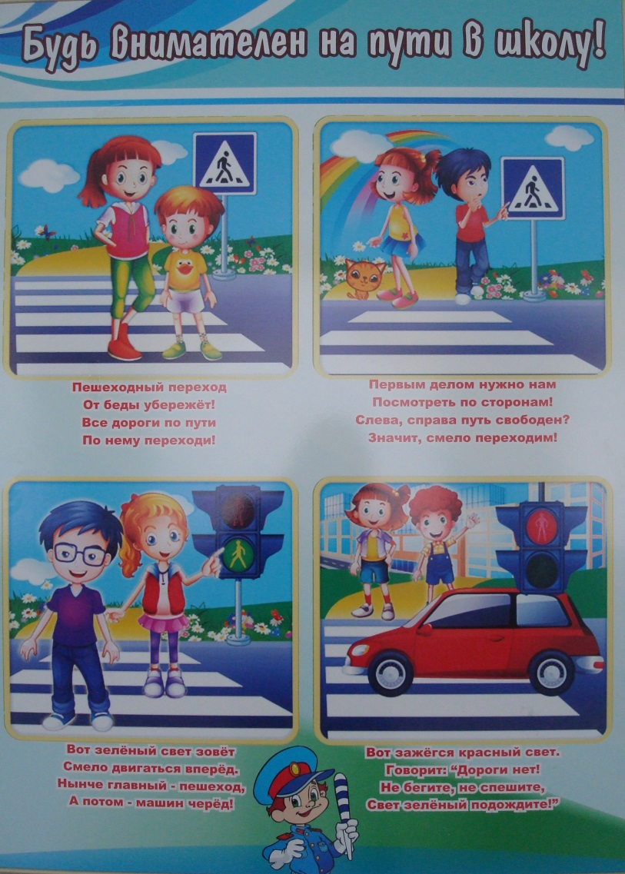
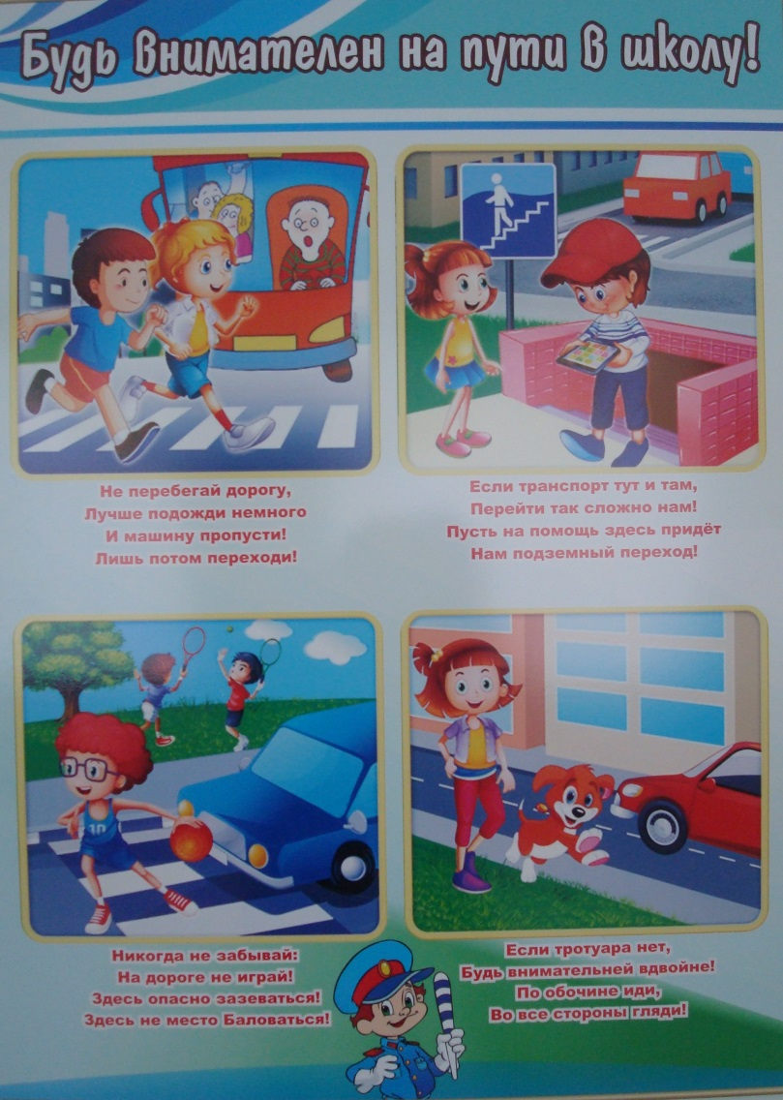

Стенд расположен в рекреации I этажа Стенд расположен в рекреации I этажа
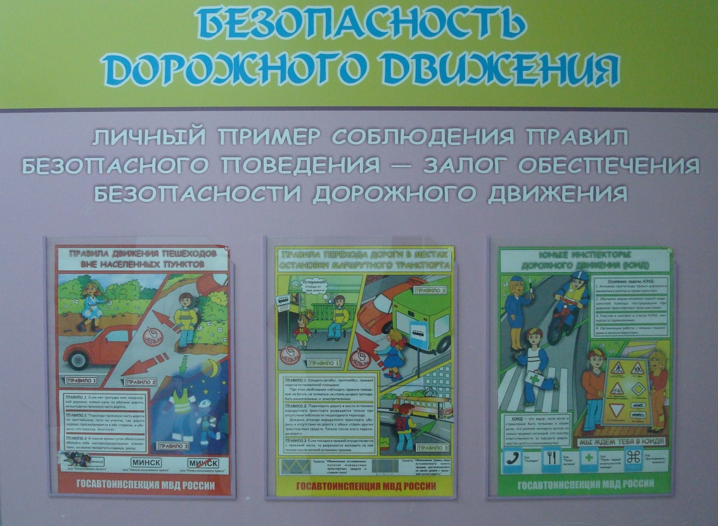

Стенд расположен в рекреации III этажа

